Z A P I S N I K
15. sjednice Vijeća Mjesnog odbora Donja Kustošija održane 27. kolovoza 2026.
Zagreb, Lermanova 51 s početkom u 17,15 sati

Nazočni članovi Vijeća:
Iva Božić, Filip Kraljić, Pero Marčić, Jasna Mrkoci, Mario Mutak i Tomislav Pavić.

Odsutni članovi Vijeća :
Darija Beljan.

Ostali nazočni: Nema

Predsjedava gospodin Mario Mutak, predsjednik Vijeća.

Zapisnik vodi: Mario Mutak, predsjednik Vijeća

Predsjednik konstatira da je nazočno 6 od ukupno 7 članova Vijeća, što znači da Vijeće može pravovaljano odlučivati, te otvara 15. sjednicu Vijeća Mjesnog odbora.

Predsjednik Vijeća daje zapisnik 14. sjednice na verifikaciju.
Vijeće JEDNOGLASNO prihvaća tekst Zapisnika 14. sjednice Vijeća, bez izmjena.

Na prijedlog predsjednika JEDNOGLASNO utvrđuju dopunjeni

DNEVNI RED

1. | Zaključak o prijedlozima za Program građenja komunalne infrastrukture na području Grada Zagreba u 2027. – donošenje zaključka
2. | Prijedlog zaključka o redovnom korištenju prostora
3. | Zaključak o postavljanju stupića na novo izgrađenoj stazi sa sjeverne strane NK Kustošije
4. | Zaključak o obnovi postojeće horizontalne signalizacije na području Donje Kustošije - donošenje zaključka
5. | Pitanja, prijedlozi i obavijesti
Ad1. Zaključak o prijedlozima za Program građenja komunalne infrastrukture na području Grada Zagreba u 2027. – donošenje zaključka

Uvodno obrazloženje iznosi Predsjednik Vijeća Mario Mutak.

U raspravi sudjeluju: Iva Božić, Filip Kraljić, Pero Marčić, Jasna Mrkoci, Mario Mutak i Tomislav Pavić,

Vijeće jednoglasno donosi

Zaključak o prijedlozima za Program građenja komunalne infrastrukture na području Grada Zagreba u 2027. – donošenje zaključka

(Zaključak se prilaže ovom zapisniku i njegov je sastavni dio.)

Ad2. Prijedlog zaključka o redovnom korištenju prostora

Uvodno obrazloženje iznosi Predsjednik Vijeća Mario Mutak.

U raspravi sudjeluju: Iva Božić, Filip Kraljić, Pero Marčić, Jasna Mrkoci, Mario Mutak i Tomislav Pavić,

Vijeće jednoglasno donosi

Zaključak o redovnom korištenju prostora

(Zaključak se prilaže ovom zapisniku i njegov je sastavni dio.)

Ad3. Zaključak o postavljanju stupića na novo izgrađenoj stazi sa sjeverne strane NK Kustošije

Uvodno obrazloženje iznosi Predsjednik Vijeća Mario Mutak.

U raspravi sudjeluju: Iva Božić, Filip Kraljić, Pero Marčić, Jasna Mrkoci, Mario Mutak i Tomislav Pavić,

Vijeće jednoglasno donosi

Zaključak o postavljanju stupića na novo izgrađenoj stazi sa sjeverne strane NK Kustošije

(Zaključak se prilaže ovom zapisniku i njegov je sastavni dio.)

Ad4. Zaključak o obnovi postojeće horizontalne signalizacije na području Donje Kustošije - donošenje zaključka

Uvodno obrazloženje iznosi Predsjednik Vijeća Mario Mutak.

U raspravi sudjeluju: Iva Božić, Filip Kraljić, Pero Marčić, Jasna Mrkoci, Mario Mutak i Tomislav Pavić,

Vijeće jednoglasno donosi

Zaključak o obnovi postojeće horizontalne signalizacije na području Donje Kustošije - donošenje zaključka

(Zaključak se prilaže ovom zapisniku i njegov je sastavni dio.)

Ad5. Pitanja, prijedlozi i obavijesti

Sjednica je završila u 17,35 sati.

KLASA: 024-08/26-003/1833
URBROJ: 251-13-11-3/024-26-2
Zagreb, 27. kolovoza 2026.

Zapisnik uredila:
Blanka Pleša
Predsjednik
Vijeća Mjesnog odbora Donja Kustošija

Mario Mutak

Na temelju članka 100. Statuta Grada Zagreba (Službeni glasnik Grada Zagreba 23/16, 2/18, 23/18, 3/20, 3/21, 11/21 - pročišćeni tekst i 16/22), Vijeće Mjesnog odbora Donja Kustošija na 15. sjednici, 27. kolovoza 2026., donijelo je

Z A K L J U Č A K
o prijedlozima za Program građenja komunalne infrastrukture na području Grada Zagreba u 2027.

- Vijeće Mjesnog odbora Donja Kustošija predlaže da se sljedeće akcije uvrste u program građenja komunalne infrastrukture na području Grada Zagreba u 2027.:

- Sokolska ulica, „Park and ride“ parking na površini bivšeg skladišta „Golubić“ i pješački pothodnik ispod pruge prema gotovom izrađenom projektu, čestica 6929/16 k.o. Donje Vrapče, mikrolokacija 45.810283, 15.925610

- Zagrebačka cesta, između kbr. 92 i 98, k.č.br. 2652 k.o. Donje Vrapče - izrada projektne dokumentacije za uređenje površine, mikrolokacija 45.807661, 15.925242

- Slijepi dio Zagrebačke ceste kbr. 66, 68 itd. prema cesti i semaforu na Zagrebačkoj cesti kod kbr. 74, k.č. br. 6901/1, 6901/14 i 6977/31 k.o. Donje Vrapče - izrada projektne dokumentacije za prometni priključak, mikrolokacija 45.809689, 15.928182

- Istočna strana Sokolske ulice na k.č.br. 6977/1 k.o. Donje Vrapče - izrada projektne dokumentacije za izgradnju nogostupa prema školi, mikrolokacija 45.810293, 15.924939

- Zapadna strana Sokolske ulice na k.č.br. 6977/1 i 6977/32 k.o. Donje Vrapče - izrada projektne dokumentacije za izgradnju nogostupa prema školi, mikrolokacija 45.810326, 15.924848

- Zaključak dostaviti Vijeću Gradske četvrti Stenjevec.

KLASA: 024-08/26-003/1833
URBROJ: 251-13-11-3/024-26-3
Zagreb, 27. kolovoza 2026.

Predsjednik
Vijeća Mjesnog odbora
Donja Kustošija

Mario Mutak

- Sokolska ulica, „Park and ride“ parking na površini bivšeg skladišta „Golubić“ i pješački pothodnik ispod pruge prema gotovom izrađenom projektu, čestica 6929/16 k.o. Donje Vrapče, mikrolokacija 45.810283, 15.925610

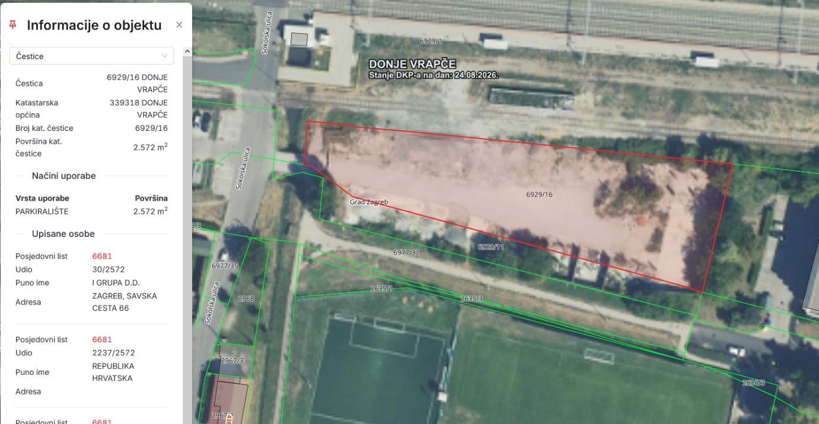

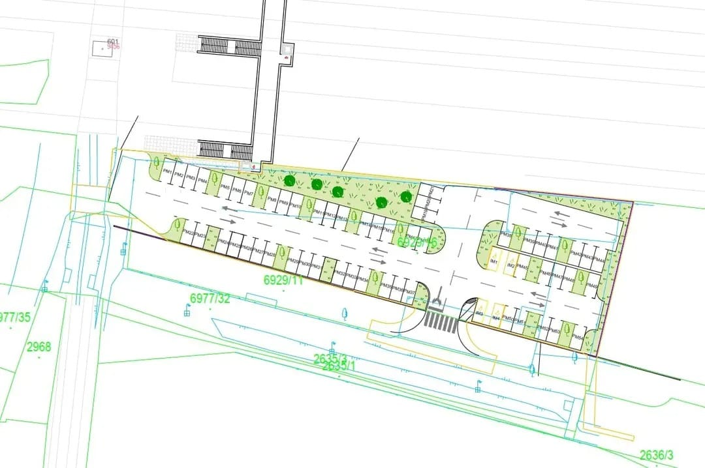

- Zagrebačka cesta, između kbr. 92 i 98, k.č.br. 2652 k.o. Donje Vrapče - izrada projektne dokumentacije za uređenje površine, mikrolokacija 45.807661, 15.925242
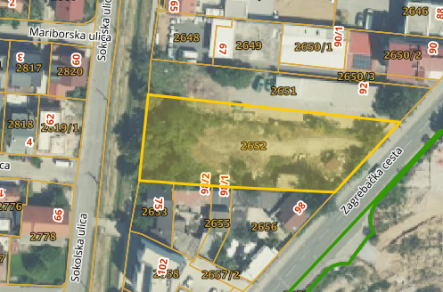

- Slijepi dio Zagrebačke ceste kbr. 66, 68 itd. prema cesti i semaforu na Zagrebačkoj cesti kod kbr. 74, k.č. br. 6901/1, 6901/14 i 6977/31 k.o. Donje Vrapče - izrada projektne dokumentacije za prometni priključak, mikrolokacija 45.809689, 15.928182

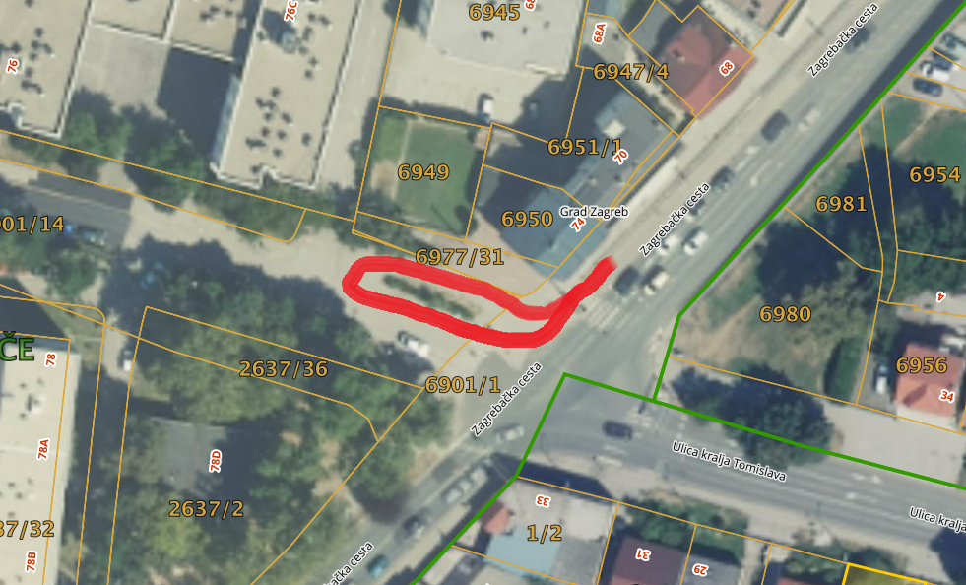

- Istočna strana Sokolske ulice na k.č.br. 6977/1 k.o. Donje Vrapče - izrada projektne dokumentacije za izgradnju nogostupa prema školi, mikrolokacija 45.810293, 15.924939

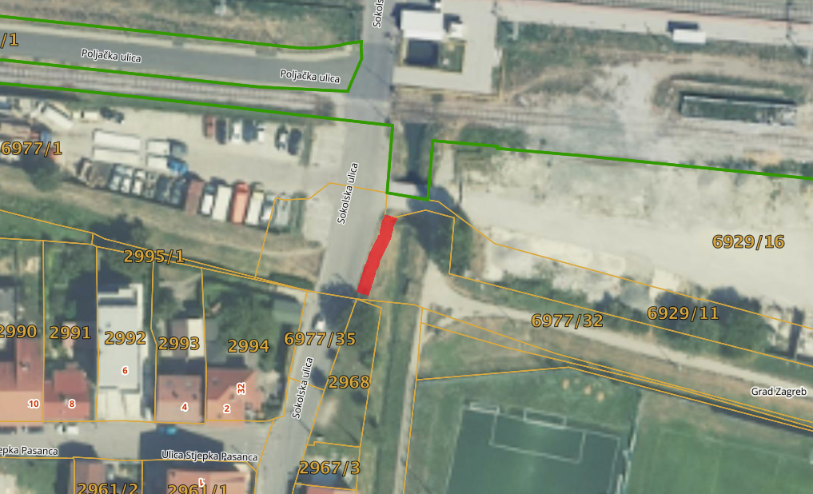

- Zapadna strana Sokolske ulice na k.č.br. 6977/1 i 6977/32 k.o. Donje Vrapče - izrada projektne dokumentacije za izgradnju nogostupa prema školi, mikrolokacija 45.810326, 15.924848

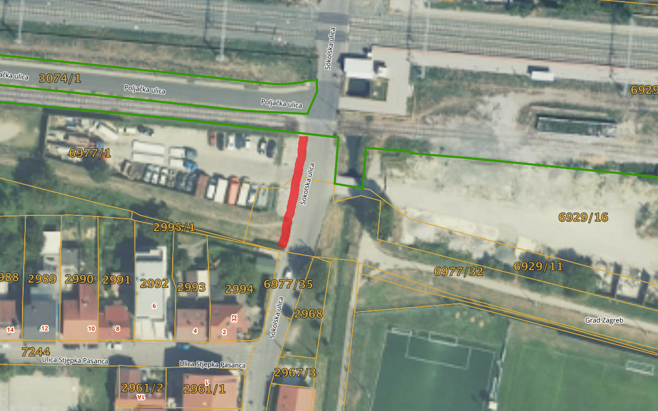

Na temelju članka 9. Odluke o davanju na korištenje prostora mjesne samouprave (Službeni glasnik Grada Zagreba 20/26), članka 28. Poslovnika o radu Vijeća Mjesnog odbora Donja Kustošija i točke VI. Javnog poziva za dodjelu prostora mjesne samouprave za redovno korištenje od 18. lipnja 2026., Vijeće Mjesnog odbora Donja Kustošija, na 15. sjednici, 27. kolovoza 2026., donijelo je

ZAKLJUČAK
o redovnom korištenju prostora

- Vijeće je razmotrilo zaprimljene prijave za redovno korištenje prostora Donja Kustošija.

- Vijeće odobrava redovno korištenje prostora u razdoblju od 1. rujna 2026. do 31. kolovoza 2027., bez naknade:

- Dvorana, Lermanova 51, Dom zdravlja Zagreb-Zapad, Utorak (1. utorak u mjesecu): 09:00 - 10:00
- Dvorana, Lermanova 51, Socijaldemokratska partija Hrvatske, Utorak (1. utorak u mjesecu): 18:00 - 20:00 i Petak (3. petak u mjesecu): 18:00 - 20:00
- Dvorana, Lermanova 51, MOST, Srijeda (1. i 3. srijeda u mjesecu): 19:00 - 21:00
- Dvorana, Lermanova 51, Udruga za inovativno obrazovasnje LU ME DO, Četvrtak (Svaki četvrtak): 18:00 - 21:00 i Subota (Svaki subota): 10:00 - 13:00
- Dvorana, Lermanova 51, HRVATSKA SOCIJALNO - LIBERALNA STRANKA, Ponedjeljak (1. i 3. ponedjeljak u mjesecu): 20:00 - 22:00
- Dvorana , Lermanova 51, HRVATSKA DEMOKRATSKA ZAJEDNICA, Ponedjeljak (2. i 4. ponedjeljak u mjesecu): 19:00 - 21:00
- Dvorana A, Zagrebačka cesta 88, Dom zdravlja Zagreb-Zapad, Petak (1. petak u mjesecu): 10:00 - 12:00
- Dvorana A, Zagrebačka cesta 88, Zagrebački savez sportske rekreacije "Sport za sve", Ponedjeljak (Svaki ponedjeljak): 10:00 – 12:00, 17:00 - 18:00 , Srijeda (Svaki srijeda): 10:00 – 12:00 i 17:00 - 18:00.
- Dvorana B, Zagrebačka cesta 88, Zagrebački savez sportske rekreacije "Sport za sve", Ponedjeljak (Svaki ponedjeljak): 10:00 - 12:00 i Srijeda (svaka srijeda): 10:00 – 12:00
- Dvorana A, Zagrebačka cesta 88, Matica umirovljenika Susedgrad, Ponedjeljak (Svaki ponedjeljak): 08:00 - 10:00 i Subota (Svaki subota): 08:00 - 10:00
- Dvorana C, Zagrebačka cesta 88, Udruga “Joga u svakodnevnom životu” Zagreb , Ponedjeljak (Svaki ponedjeljak): 20:00 - 22:00 i Srijeda (Svaki srijeda): 20:00 - 22:00
- Dvorana A, Zagrebačka cesta 88, Plesni Klub TT , Utorak (Svaki utorak): 21:00 - 22:00, Petak (Svaki petak): 21:00 - 22:00 i Nedjelja (Svaki nedjelja): 19:00 - 21:00
- Dvorana C, Zagrebačka cesta 88, Socijaldemokratska partija Hrvatske , Petak (1. petak u mjesecu): 18:00 - 20:00 i Subota (2. subota u mjesecu): 13:00 - 15:00
- Dvorana C, Zagrebačka cesta 88, Matica umirovljenika Maksimir , Petak (Svaki petak): 10:00 - 13:00
- Dvorana B, Zagrebačka cesta 88, Matica umirovljenika Susedgrad , Petak (Svaki petak): 13:00 - 14:00
- Dvorana C, Zagrebačka cesta 88, RONDE , Termin; Četvrtak (Svaki četvrtak): 17:00 - 19:00

- Vijeće djelomično odobrava redovno korištenje prostora u razdoblju od 1. rujna 2026. do 31. kolovoza 2027., bez naknade:

- Dvorana, Lermanova 51, MOŽEMO, Termin; Ponedjeljak (1. i 3. ponedjeljak u mjesecu): 18:00 - 20:00 Razlog djelomičnog odobrenja /nije odobren termin od 20:00-21:00 zbog preklapanja s drugim terminom korisnika.
- Dvorana A, Zagrebačka cesta 88, Centar kreativnog plesa, Termin; Utorak (Svaki utorak): 08:00 - 10:00 i Četvrtak (Svaki četvrtak): 15:00 - 17:00.
Razlog djelomičnog odobrenja /nije odobren termin Dvorana A Ponedjeljak (Svaki ponedjeljak): 09:00 - 11:00 zbog preklapanja s terminom korisnika Sport za sve.
Dvorana C, Zagrebačka cesta 88, Centar kreativnog plesa, Termin; Ponedjeljak (Svaki ponedjeljak): 20:00 - 22:00, Utorak (Svaki utorak): 16:00 - 18:00 i Srijeda (Svaki srijeda): 10:00 - 12:00. Razlog djelomičnog odobrenja /nije odobren termin Ponedjeljak (svaki ponedjeljak): 20:00 – 22:00 zbog preklapanja s drugim korisnikom Joga za sve koji je dugogodišnji korisnik prostora.
- Dvorana A, Zagrebačka cesta 88, Kulturno umjetničko društvo Kustošija, Termin; Četvrtak (Svaki četvrtak): 18:00 – 20 :00 Razlog djelomičnog odobrenja /nije odobren termin od Četvrtak (Svaki četvrtak): 20:00 - 21:00 zbog preklapanja s terminom drugog korisnika.
- Dvorana A, Zagrebačka cesta 88, UO Teatar Barakuda 2012 , Termin; Utorak (Svaki utorak): 19:00 - 21:00, Četvrtak (Svaki četvrtak): 21:00 - 22:00 i Nedjelja (Svaki nedjelja): 10:00 - 12:00 Razlog djelomičnog odobrenja /nije odobren termin od Četvrtak (Svaki četvrtak): 20:00 - 21:00 zbog preklapanja s terminom drugog korisnika.
- Dvorana C, Zagrebačka cesta 88, UO Teatar Barakuda 2012 , Termin; Utorak (Svaki utorak): 18:00 - 19:00, Srijeda (Svaki srijeda): 18:00 - 20:00 i Subota (Svaki subota): 16:00 - 18:00, Razlog djelomičnog odobrenja /nije odobren termin od Utorak (Svaki utorak ): 17:00 - 18:00 zbog preklapanja s terminom drugog korisnika.
- Dvorana A, Zagrebačka cesta 88, Dom za starije osobe Sveti Josip Zagreb , Termin; Srijeda (Svaki srijeda): 08:00 - 09:00, Razlog djelomičnog odobrenja /nije odobren termin od Ponedjeljak (Svaki ponedjeljak): 08:00 - 09:00 zbog preklapanja s terminom Matice umirovljenika Susedgrad.
- Dvorana B, Zagrebačka cesta 88, Društvo Kustošijanaca , Termin; Utorak (Svaki utorak): 10:00 - 12:00 i Četvrtak (Svaki četvrtak): 20:00 - 22:00
Razlog djelomičnog odobrenja /nije odobren termin od Ponedjeljak (Svaki ponedjeljak): 10:00 – 12 :00 zbog preklapanja s terminom korisnika Sport za sve, predlažemo termin Ponedjeljak (svaki ponedjeljak) od 08:00 – 10:00.
- Dvorana B, Zagrebačka cesta 88, Tvornica Mladih , Termin; Petak (Svaki petak): 10:00 - 12:00 Razlog djelomičnog odobrenja /nije odobren termin od Ponedjeljak (Svaki ponedjeljak): 10:00 – 12 :00 zbog preklapanja s terminom korisnika Sport za sve, predlažemo termin Ponedjeljak (svaki ponedjeljak) od 12:00 – 14:00.
- Dvorana A, Zagrebačka cesta 88, RONDE , Termin; Subota (Svaki subota): 19:00 – 22:00 Razlog djelomičnog odobrenja /nije odobren termin od 18:00 d0 19:00 zbog preklapanja s terminom drugog korisnika.
- Dvorana A, Zagrebačka cesta 88, Stk Rakuni Zagreb ,Razlog djelomičnog odobrenja /nije odobren termin od Četvrtak (Svaki četvrtak): 21:00 - 22:00
Petak (Svaki petak): 19:00 - 22:00 zbog preklapanja s terminom drugog korisnika, predlažemo termin dvorana C, Zagrebačka cesta 88 Četvrtak (svaki četvrtak) od 21:00 – 22:00 i petak (svaki petak) od 20:00 -22:00h.
- Dvorana A, Zagrebačka cesta 88, UDRUGA SVJETLOST U POKRETOM Termin; Ponedjeljak (svaki ponedjeljak): 18:00 -21:00, Srijeda (svaka srijeda): 18:00 -21:00, Razlog djelomičnog odobrenja /nije odobren termin od Ponedjeljak (svaki ponedjeljak): 21-22, Utorak (svaki utorak): 11:00 – 13:00, Srijeda (svaka srijeda): 21:00 – 22:00, Četvrtak (svaki četvrtak):11:00 – 13:00, Petak (svaki petak):18:00-21:00 i Subota (svaka subota): 15:00 – 21:00 zbog preklapanja s terminom drugog korisnika i odlukom da može dobiti do 6h tjedno u dvorani A.
- Dvorana A, Zagrebačka cesta 88, CIRKORAMA, Četvrtak (Svaki četvrtak): 13:00 - 15:00. Razlog djelomičnog odobrenja /nije odobren termin od Ponedjeljak (Svaki ponedjeljak): 20:00 - 22:00, Srijeda (Svaki srijeda): 20:00 - 22:00 zbog preklapanja s terminom drugog korisnika, predlažemo termin dvorana A, Zagrebačka cesta 88 Utorak (svaki utorak): 17:00 – 19:00 i Petak (svaki petak): 16:00 -18:00.
- Dvorana, Lermanova 51, MOST , Termin; Utorak (1. i 3. utorak u mjesecu): 20:00 - 22:00, Razlog djelomičnog odbijanja: odobren traženi termin Srijeda (1. i 3. srijeda u mjesecu): 19:00 - 21:00 u dogovoru s korisnikom.
- Dvorana B, Zagrebačka cesta 88, Socijaldemokratska partija Hrvatske, Termin Petak (1. petak u mjesecu): 18:00 - 20:00, Razlog djelomičnog odbijanja: odobren im je traženi u dvorani C u dogovoru s korisnikom.
- Dvorana C, Zagrebačka cesta 88, Klub "Škola biciklizma Zagreb" , Četvrtak (Svaki četvrtak): 10:00 - 11:00, 19:00 - 21:00 i Subota (Svaki subota): 09:00 - 11:00. Razlog djelomičnog odobrenja /nije odobren termin od Četvrtak (svaki četvrtak): 9:00 – 10:00 zbog odlukom da mogu dobiti maksimalno 3sata.
- Vijeće odbija sljedeće prijave za redovno korištenje prostora:

Nema odbijenih zahtjeva.

- Ovaj zaključak bit će dostavljen Gradskom uredu za mjesnu samoupravu, promet, komunalne poslove, civilnu zaštitu i sigurnost.

KLASA: 024-08/26-003/1833
URBROJ: 251-13-11-3/024-26-4
Zagreb, 27. kolovoza 2026.

Predsjednik
Vijeća Mjesnog odbora
Donja Kustošija
Mario Mutak

Na temelju članka 100. Statuta Grada Zagreba (Službeni glasnik Grada Zagreba 23/16, 2/18, 23/18, 3/20, 3/21, 11/21 - pročišćeni tekst i 16/22), Vijeće Mjesnog odbora Donja Kustošija na 15. sjednici, 27. kolovoza 2026., donijelo je

Z A K L J U Č A K
o postavljanju stupića na novo izgrađenoj stazi sa sjeverne strane NK Kustošije

- Vijeće Mjesnog odbora Donja Kustošija raspravljalo je o postavljanju stupića na novo izgrađenoj stazi sa sjeverne strane NK Kustošije.

- Vijeće Mjesnog odbora Donja Kustošija traži da se na novoj pješačko-biciklističkoj stazici izgrađenoj u kolovizu 2026. godine sa sjeverne strane NK Kustošija (radove je izveo izvođač HIDRO GRAD d.o.o., temeljem Narudžbenice br. 2026-13531, za predmet nabave: „Radovi na uređenju zelene površine i postavljanju rampe za bicikle u Sokolskoj ulici“), na ulasku na stazu s njezine istočne strane, postave ubetonirani metalni stupići identični onima postavljenima sa zapadne strane te staze, kako bi se onemogućilo kretanje motora i automobila.

Prilikom postavljanja treba voditi računa da se između stupića mogu kretati invalidska kolica, dječja kolica i bicikli, po uzoru na već postavljene stupiće na zapadnoj strani staze koji su postavljeni u sklopu projekta.
Mikrolokacija: 45.809970, 15.926324. Prikaz mikrolokacije sastavni je dio ovog zaključka.
3. Ovaj zaključak dostavlja se Vijeću Gradske četvrti Stenjevec.

KLASA: 024-08/26-003/1833
URBROJ: 251-13-11-3/024-26-5
Zagreb, 27. kolovoza 2026.

Predsjednik
Vijeća Mjesnog odbora
Donja Kustošija

Mario Mutak

Mikrolokacija: 45.809970, 15.926324

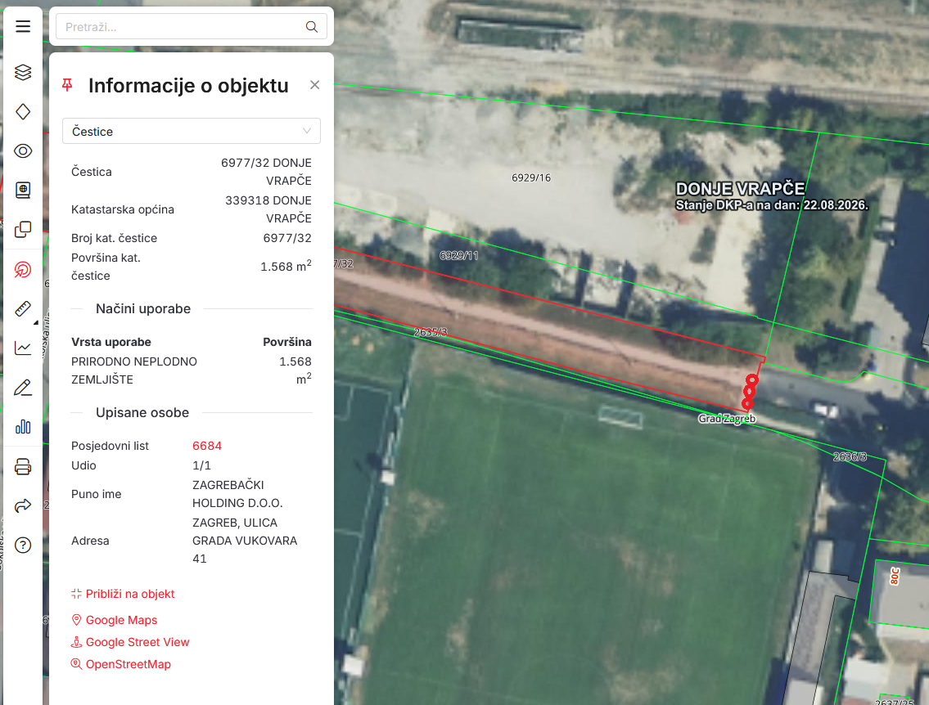

Na temelju članka 100. Statuta Grada Zagreba (Službeni glasnik Grada Zagreba 23/16, 2/18, 23/18, 3/20, 3/21, 11/21 - pročišćeni tekst i 16/22), Vijeće Mjesnog odbora Donja Kustošija na 15. sjednici, 27. kolovoza 2026., donijelo je

Z A K L J U Č A K
o obnovi postojeće horizontalne signalizacije na području Donje Kustošije

- Vijeće Mjesnog odbora Donja Kustošija raspravljalo je o obnovi postojeće horizontalne signalizacije na području Donje Kustošije.

2. Vijeće Mjesnog odbora Donja Kustošija traži da se na području cijelog kvarta, posebice u blizini OŠ Oton Iveković i dječjeg vrtića Kustošija u Pasančevoj ulici, te na Sokolskoj ulici, Svačićevoj ulici i Poljačkoj ulici obnovi sva horizontalna signalizacija, pritom misleći prvenstveno na oznake za blizinu škole kao i sve pješačke prelaze odnosno zebre, kako bi se povećala sigurnost djece i svih pješaka radi početka nove školske godine.
Postojeća horizontalna signalizacija već dugo nije obnavljana ili je obnovljena samo ponegdje te je izlizana i vrlo slabo uočljiva, a na mjestima je gotovo u potpunosti izbrisana
.
3. Ovaj zaključak dostavlja se Vijeću Gradske četvrti Stenjevec.

KLASA: 024-08/26-003/1833
URBROJ: 251-13-11-3/024-26-6
Zagreb, 27. kolovoza 2026.

Predsjednik
Vijeća Mjesnog odbora
Donja Kustošija

Mario Mutak

